**Física Estadística I**

**Capítulo 11 – Termodinámica estadística de la adsorción**

Hill, Capítulo 7

**Apuntes, 2020**

La adsorción ocurre cuando una molécula (o átomo) se adhiere a un sitio que puede ser por ejemplo el de una superficie de un sólido.

No es lo mismo que absorción.

Veamos ahora que es la isoterma de Langmuir:

Cuando hay un gas en contacto con un sólido en algún momento se llegara a un equilibrio entre las moléculas de la fase gaseosa y las que se adsorban al sólido.

Esta situación de equilibrio dependerá de:

* la temperatura del sistema

* la presión del gas sobre la superficie del sólido

El equilibrio entre estos dos tipos de moléculas es un equilibrio dinámico:

la velocidad de adsorción de moléculas sobre la superficie del sólido es la misma que la de moléculas que se “despegan” y vuelven al estado gaseoso.

Debería ser posible entonces obtener una isoterma de adsorción igualando las velocidades de estos dos procesos: adsorción y “desorción”.

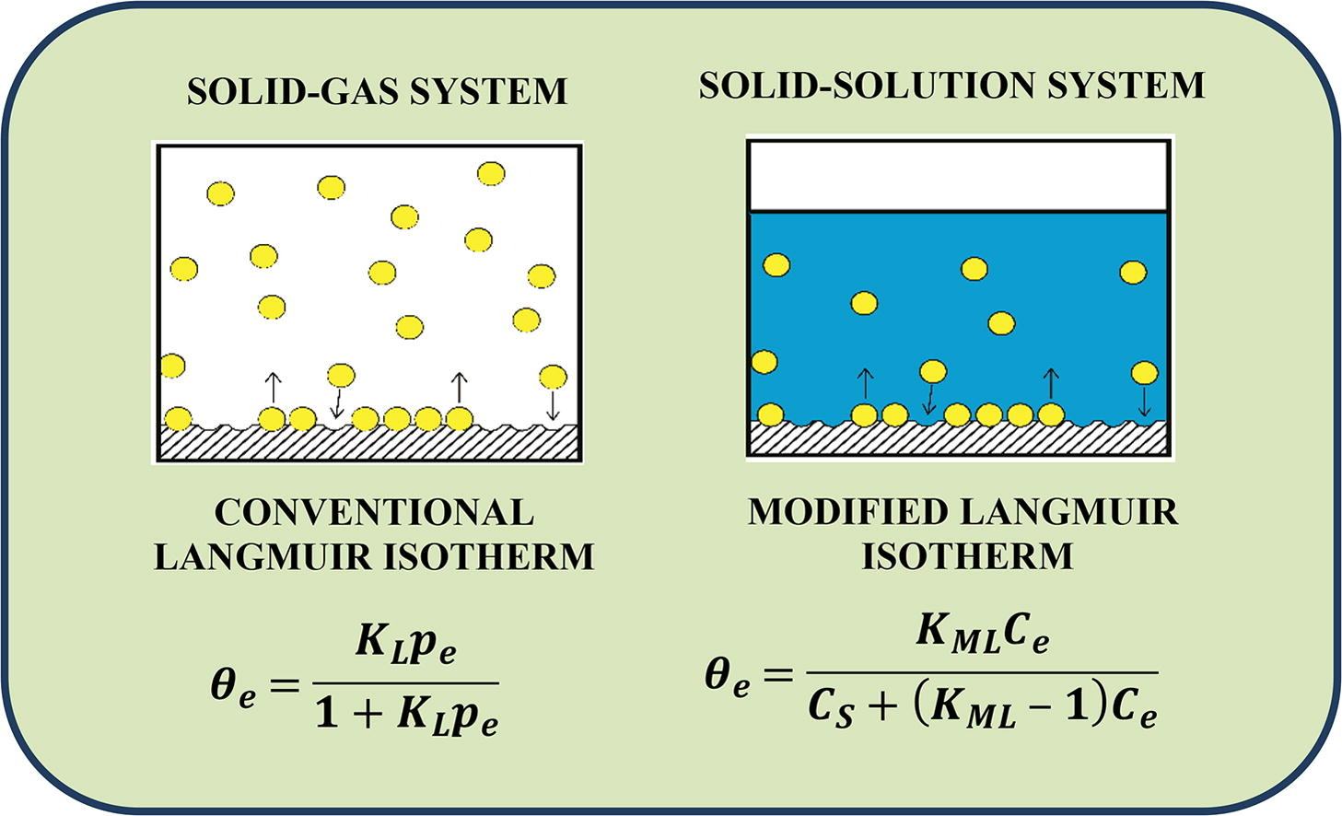

De este planteo surge que la fracción de moleculas adsorbidas θ es

donde b depende de T y es una constante de equilibrio.

La gráfica de esta isoterma es:

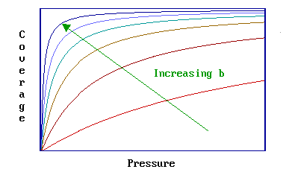 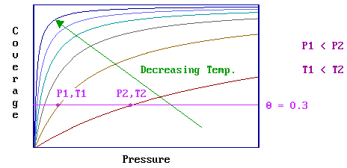

Volvamos a Física Estadística:

**Concepto de gas reticular ideal:**

Un gas reticular ideal es un sistema de N moléculas ligadas no más de una por sitio a un conjunto de M sitios equivalentes, indistinguibles e independientes, y además sin interacción entre las moléculas adheridas a los sitios.

Es decir que N < o = a M

Modelo de Langmuir:

Los sitios están acomodados en un arreglo bi-dimensional en la superficie de un cristal y las moléculas adheridas son las de un gas en equilibrio con las moléculas adsorbidas.

Es decir el gas está en equilibrio con el “gas reticular”.



Suponemos que las fuerzas que mantienen unidas a las moléculas del sólido son mucho más intensas que las de adsorción.

Con esto podemos suponer entonces que el hecho de que una molécula del gas se adsorba en la superficie del sólido NO modifica al sólido.

El sólido provee el potencial para que las moléculas del gas se adsorban.

Nuestro sistema entonces consiste en moléculas de un gas ligadas a este potencial.

Este potencial es de tipo Lennard-Jones.



Esto es muy parecido a lo que vimos sobre cristal monoatómico solo que esta especie de “huevera” no está en el interior del sólido sino en su superficie.

La molécula del gas adherida en vez de moverse libremente como las que NO están adheridas quedan atrapadas en el potencial y vibran alrededor de la posición de equilibrio correspondiente a ese potencial.

Entonces tengo un U(z) que además es función de x e y. No es lo mismo U(z) sobre una molécula del cristal que sobre un intersticio.

Entonces es función también de x e y. En realidad el fondo del pozo es función de x,y:

Uo(x,y)

En el modelo de Langmuir suponemos kT << Uo (la altura del pozo U(z)).

De esta manera nos aseguramos que la molécula de gas queda adsorbida en el sitio y no anda “deambulando” traspasando barreras de potencial. Es decir queda vibrando en el sitio adsorbente.

La molécula adsorbida realiza entonces un movimiento de oscilación en la dirección z, con frecuencia que llamaremos νz. (νz es del orden de 1012 Hz)

En x y en y también el movimiento es oscilatorio solo que con menor frecuencia.

So,

z es sólo función de T.

zx es la función de partición de un oscilador armónico unidimensional con frecuencia νx, zy es la función de partición de un oscilador armónico unidimensional con frecuencia νy, y zz es la función de partición de un oscilador armónico unidimensional con frecuencia νz.

Uoo es el cero del potencial del sitio donde está la molécula adsorbida.

Ahora, si tenemos N sitios y N moléculas adsorbidas:

Z = zN

igual al caso del sólido de Einstein ¡!!!

No hay N!, porque si bien las moléculas adsorbidas son todas idénticas, al estar adsorbidas están fijas. Ya no se mueven ¡!! Entonces si miro una, me voy a cocinar y vuelvo, en el lugar sigue estando la misma molécula ¡!!!

Si en vez ahora tengo M sitios que pueden adsorber, y M > N, aparece una degeneración debido a que podré acomodar las N moléculas de distintas maneras en los M sitios y tendré la misma energía. Esta degeneración se llama configuracional. Take him to jail, now ¡!!!

Esta degeneración:

es la cantidad de maneras en que puedo acomodar N moléculas idénticas e indistinguibles, en M sitios idénticos pero distinguibles.

La función de partición queda entonces:

Z=Σ exp(-Esistema/kT)

Ahora Z es función de T, N y M.

Stirling, help me ¡!!!!

ln Z = M lnM – N lnN – (M-N) ln(M-N) + N ln z

La ecuación de la energía para un gas reticular sería:

dE = T dS – P dV + μ dN para el gas ideal (libre y feliz en el recipiente)

dE = T dS - Φ dM + μ dN

Φ dM cumple el rol de P dV ¡!!!!

M es proporcional a V (o al area o a lo que corresponda segun la dimensionalidad de la red que adsrobe).

Φ cumpliría el rol de P, pero aquí tiene dimensiones de energía (porque M no tiene dimensión)

Entonces, bingo ¡!!!

F= -kT ln Z

Si llamamos θ = N/M, es decir la fracción de sitios ocupados

Y si θ es pequeño (es decir hay pocas moléculas adsorbidas respecto del número de sitios de la superficie que adsorbe), puedo hacer desarrollo en serie de Taylor ¡!! y quedarme con los primeros términos.

Para -1 < x < 1

ln(1+x) =

Entonces

Esta ecuación que nos da Φ sería la ecuación de estado de este gas (gas reticular).

Para θ es pequeño me quedo solo con el primer término o sea

Que se parece a la del gas en estado gaseoso que es P = ρ kT

ρ = N/V

Ahora, si la fase adsorbida está en equilibrio con el gas a una presión P, los potenciales químicos de ambas fases debieran ser iguales.

Despejo θ de

Hagan ustedes el paso a paso, pero creanme que queda esto

donde

La ecuación de θ es la ecuación de la istoterma de adsorción de Langmuir.

Da la cantiad de gas adsorbido en función de la P del gas a una dada temperatura.

P → 0 ⇒ θ→χP

P → ∞ ⇒ θ→1

Nuevamente la Física Estadística me da lo necesario para calcular χ(T) explicitamente.

Calculemos ahora la entropía:

S = Sconfiguracional + Svibarcional

Limite de S para T=0

S configuracional es independiente de T

S vibracional se va a cero para T chica (como el sólido de Einstein)

Este es un caso de T=0 con S>0

Es una excepción a la 3era ley de la Termodinámica ¿??

Ahora resolvamos el mismo problema pero con el colectivo grandcanónico

Recordemos, para un gas:

Para nuestro gas reticular, donde P equivale a Φ, y V a M

Y ZG se obtenía de:

Llamando λ=exp(μ/kT)

Y recuerdo que esta es el desarrollo de la potencia de un binomio ¡!!!!!

O sea que ZG es

Que quiere decir

o

Para ver si es da la misma isoterma de Langmuir (debiera dar ¡!!!) calculemos μ (que esta metido en λ)

Elimando μ entre esta ecuación y la de Φ encontramos la isoterma de Langmuir ¡!!!

**The End**